# Subiectul nr. 1

Creați un registru cu numele „agenție” care să conțină o foaie de calcul cu numele „bucuresti”

Completați foaia de calcul cu datele din imaginea de mai jos.

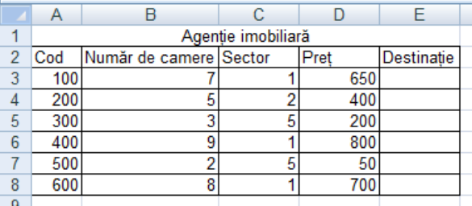

1. Ordonați tabelul crescător după coloana Număr de camere.
2. Aplicați o formulă în celula E3 care să aibă ca rezultat „vilă“ dacă valoarea din celula B3 este mai mare decât 5 şi „locuinţă“ în caz contrar. Aplică formula grupului de celule E4:E8